1) На сайте гимназии goubluebird.ru в разделе «Информация для родителей и обучающихся» выложены опросы по оценке организации деятельности гимназии за I полугодие 2019-20 уч. года. Чтобы принять участие в независимой оценке качества образования гимназии, нужно пройти по ссылке на страницу гимназии на образовательном портале Республики Марий Эл
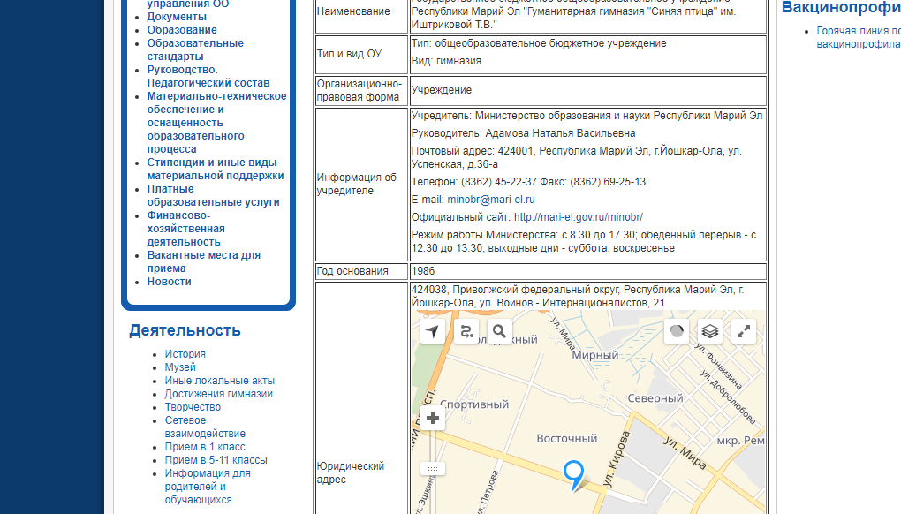
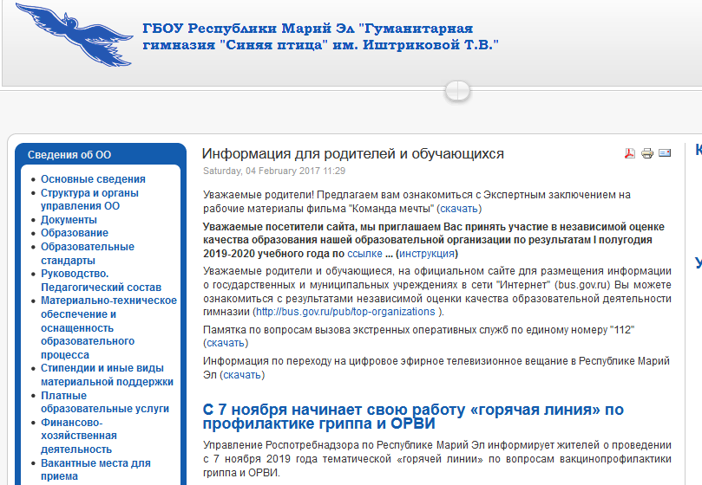

По ссылке Вы переходите на страницу обсуждения. Нажав на Заголовок обсуждения Вы можете оставить свои комментарии об организации деятельности гимназии за I полугодие 2019-20 уч. года
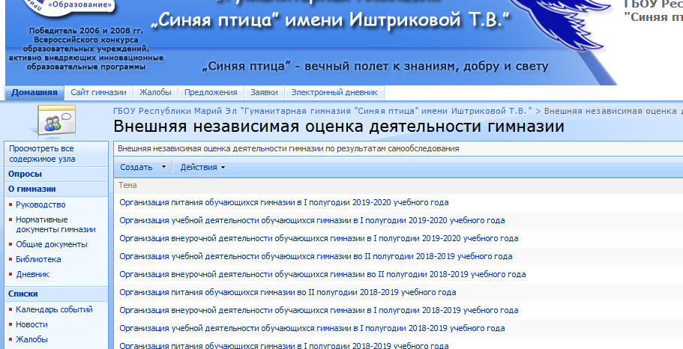
Нажав на «Ответ» Вы переходите на страницу создания ответа
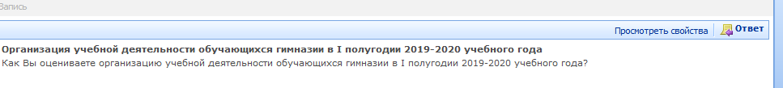
Здесь можно удалить весь текст (это ссылка на комментарий, на который Вы даете ответ) и дать свою независимую оценку.
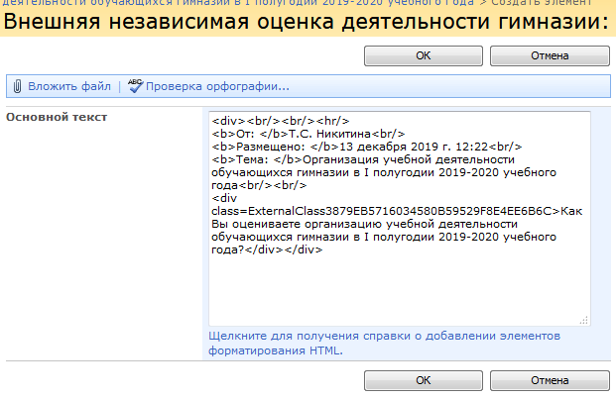
Удаляем текст
Пишем комментарий
Нажимаем кнопку OK, и Ваш комментарий сохраняется. Спасибо.
Нажимаем Кнопку ОК

